LIEDEREN VOOR DE
EERSTE COMMUNIE
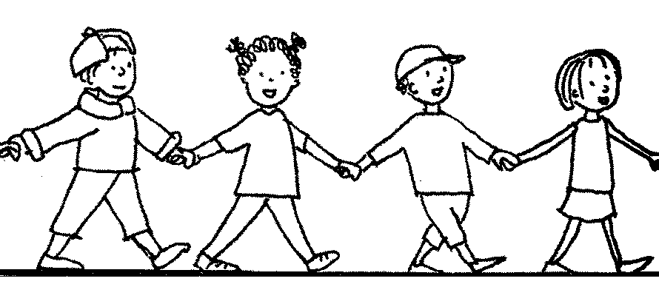

Openingslied: Feest van brood en wijn

Wij worden genodigd aan tafel te gaan,
te vieren met brood en met wijn,
het feest zoals Jezus het ook heeft gedaan,
wij willen Zijn leerlingen zijn.

Waarom is het feest in de kerk hier vandaag?
Waarom toch die wijn en dat brood?
Het antwoord is even als toen op de vraag:
wij werden bevrijd van de dood.

Eens waren we slaaf, maar God maakte ons vrij
en leidde ons door de woestijn
naar ‘t land van belofte. Daar mogen ook wij
weer leren God’s kinderen te zijn.

Wie leert ons dat beter dan de Jezus de Heer
Hijzelf heeft het ons voorgedaan.
Al is het vaak moeilijk, toch zullen wij weer
Hem volgen waar Hij is gegaan.

Totdat eens de dag komt, dat ieder het weet.
Dan zingen de mensen verblijd:
Hij is onze Koning, voorbij is het leed,
Hij heeft van de dood ons bevrijd.
Lied om vergeving:
Als je geen liefde hebt voor elkaar.

Als je geen liefde hebt voor elkaar
vallen de dromen in duigen
dromen van vrede worden niet waar,
kwaad is niet om te buigen.

Refrein: Als je geen liefde hebt voor elkaar
leef je buiten Gods gloria (2x)

Als je geen antwoord geeft op verdriet,
zullen de tranen niet drogen.
Als je het leed in de wereld niet ziet,
worden Gods woorden verbogen.
Refrein:

Als je geen oog hebt voor het gemis,
als je geen brood weet te delen,
denk dan aan Jezus die brood en die vis
uit liefde deelde met velen.
Refrein:

Als je geen liefde hebt voor elkaar,
is er geen hoop meer op zegen.
Kinderen, maak de liefde toch waar;
schrijf het op alle wegen.
Refrein:

Loflied: Pasen! Pasen!

Pasen! Pasen!
Hoor de klokken vrolijk luiden bim bam bom.
Alleluja looft de Heer.
Pasen! Pasen!
Mensen doe vandaag je mooiste kleren aan,
nu de Heer is opgestaan.

Pasen! Pasen!
Alle vogels zingen blij hun mooiste lied,
Alleluja looft de Heer.
Pasen! Pasen!
Alle bloemen moeten nu wel bloeien gaan,
want de Heer is opgestaan.

Pasen! Pasen!
Kind’ren zingt met trom en fluit en tamboerijn,
Alleluja looft de Heer.
Pasen! Pasen!
Laat het als een feestlied door de wereld gaan,
dat de Heer is opgestaan.
Tussenzang: Hoe bestaat het.

Hoe bestaat het, dat ik leven mag
dat ik adem, loop en spring en lach.
Niemand kan er zonder,
is dat niet een wonder
dat ik nu dit liedje zingen mag

Hoe bestaat het dat ik groeien kan.
Kijken, praten, ergens houden van.
Niemand kan er zonder,
is dat niet een wonder
dat ik als ik groot ben heel veel kan.

Hoe bestaat het dat ik baby was.
Ik zit nu al in de 4e klas.
Niemand kan er zonder
is dat niet een wonder
dat je nu kunt zien hoe klein ik was.

Hoe bestaat het dat er zoveel leeft.
Elke bloem zijn eigen adem heeft.
Niemand kan er zonder
is dat niet een wonder
dat je voelt, dat alles leven geeft.

Eens blies God de wereld leven in.
Alles ademt, heeft nu samen zin.
Geven en ontvangen,
Liedje van verlangen.
Alles ademt iets van Gods begin.

Offerandelied: Een lied rond de tafel

Een lied rond de tafel van Jezus in de zaal.
Een lied rond de tafel van ’t laatste avondmaal
Daarvan wil ik zingen een liedje keer op keer,
want ik deel er de dingen en alles smaakt naar meer.

Een lied rond de tafel met wijn in overvloed..
Een lied rond de tafel met brood dat leven doet.
Daarvan wil ik zingen een liedje o zo graag,
want ik deel er de dingen en dat heeft Hij gevraagd.

Een lied rond de tafel van onze wereld groot.
Een lied rond de tafel van iedereen wil brood.
Daarvan wil ik zingen een liedje keer op keer,
want ik deel er de dingen en daar is Jezus weer.

Lied: Heilig

Heer, alle kind’ren zingen U toe.
Heilig bent U, onze Heer en God.
Heilig bent U, onze Heer en God.
Heer, alle kind’ren zingen U toe.
Heilig bent U, onze Heer en God.
Vredeslied: Vredesgroet

Vrede voor jou en vrede voor mij.
Vrede voor wie het wil horen.
Vrede begint met iets kleins als een kind.
Zo wordt de vrede geboren.
Knoop de vrede in je oren.
Neem de vrede in je mond.
Neem de vrede in je handen.
Draag hem mee de wereld rond.
Vrede, vrede. Vrede overal.

Vrede voor hem en vrede voor haar.
Vrede op aarde voor mensen.
Vrede voor alles wat ademt en leeft.
Vrede om verder te wensen.
Knoop de vrede in je oren.
Neem de vrede in je mond.
Neem de vrede in je handen.
Draag hem mee de wereld rond.
Vrede, vrede. Vrede overal.

Vrede voor jullie, vrede voor ons.
Vrede om in te geloven.
Vrede van God die de wereld omspant.
Vrede gaat alles te boven.
Knoop de vrede in je oren.
Neem de vrede in je mond.
Neem de vrede in je handen.
Draag hem mee de wereld rond.
Vrede, vrede. Vrede overal.
Marialied

Wees gegroet Maria,

vol van genade,

de Heer is met U
Gij zijt de gezegende onder de vrouwen
en gezegend is Jezus,
de vrucht van Uw schoot.

Heilige Maria,
moeder van God,
bidt voor ons zondaars
nu en in het uur van onze dood.
Amen.

Slotlied: Paradijsdierenlied

In het aardse paradijs dansten alle dieren
en zij zongen deze wijs om de dag te vieren.
Dank U lieve Heer voor alle leuke dagen.
Dank U voor de vleugels, die de vogels mogen dragen.
Dank U voor de zon en dank U voor de regen.
Dank U voor de kleintjes die de zebra heeft gekregen.

In het aardse paradijs dansten alle dieren
en zij zongen deze wijs om de dag te vieren.
Dank U lieve Heer voor alle leuke dagen.
Dank U voor mijn hartje met wel honderdduizend slagen.
Dank U voor de zon en dank U voor de regen.
Dank U voor de merel die U liedjes hebt gegeven.

In het aardse paradijs dansten alle dieren
en zij zongen deze wijs om de dag te vieren.
Dank U lieve Heer voor alle leuke dagen.
Dank U voor de bontjas die de beren mogen dragen.
Dank U voor de zon en dank U voor de regen.
Dank U voor de eitjes die het vinkje heeft gekregen.

In het aardse paradijs dansten alle dieren
en zij zongen deze wijs om de dag te vieren.
Dank U lieve Heer voor alle leuke dagen.
Dank U voor de pootjes die de mieren mogen dragen.
Dank U voor de zon en dank U voor de regen.
Dank U voor de bloemen die de aarde heeft gekregen.

